使用说明：

1. 打开sln项目

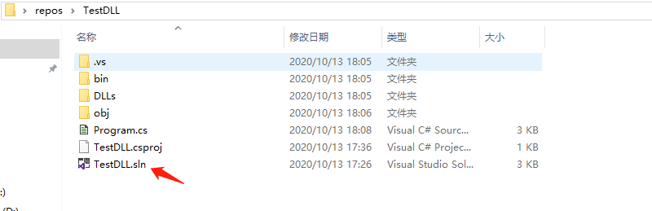

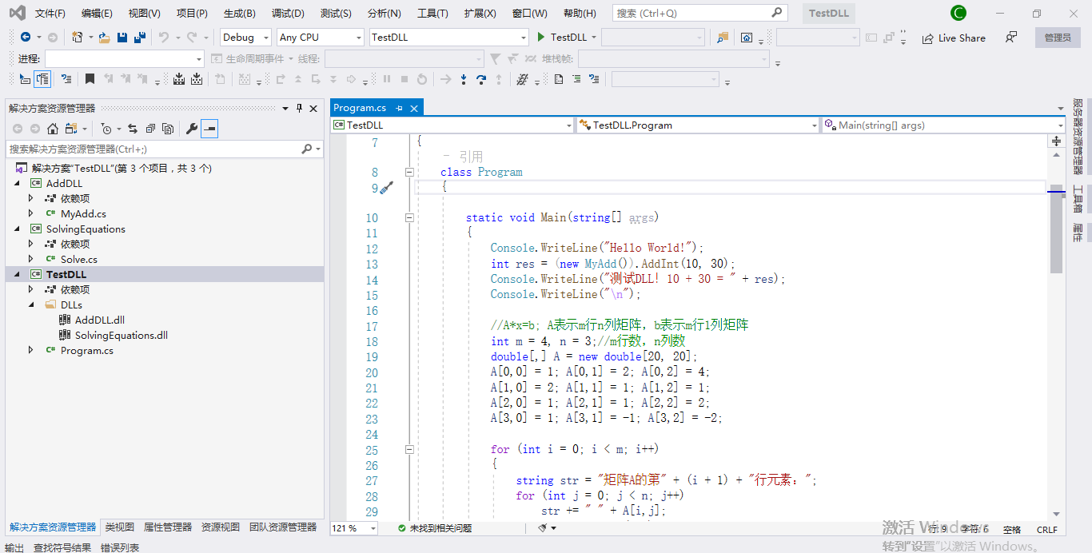

1. 编译并生成dll文件

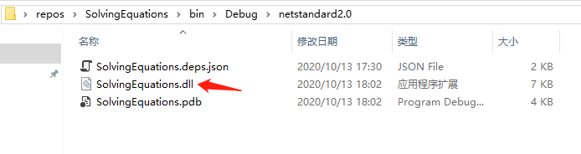

1. 拷贝DLL到指定目录

将\repos\SolvingEquations\bin\Debug\netstandard2.0下的SolvingEquations.dll动态库拷贝到\repos\TestDLL\DLLs目录

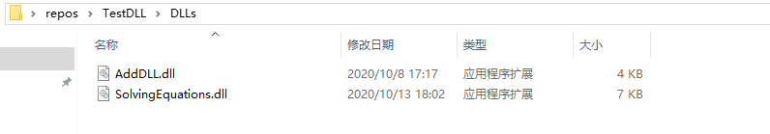

1. 项目中添加SolvingEquations.dll动态库引用

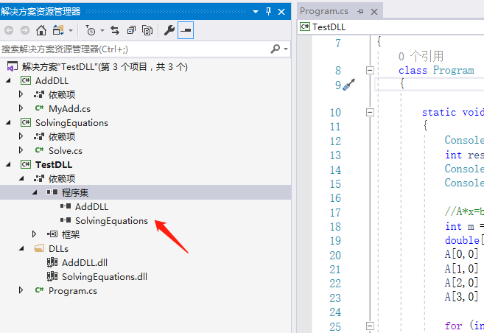

1. 程序代码中引用动态库

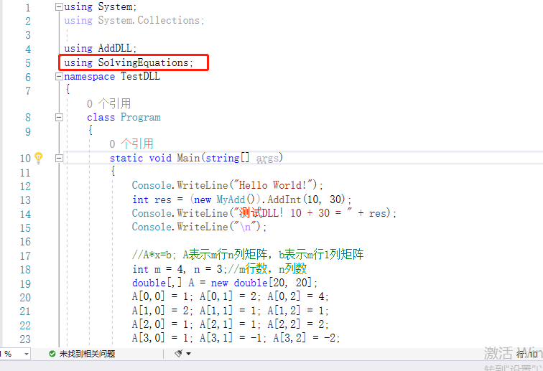

1. 构建二维数组A和b

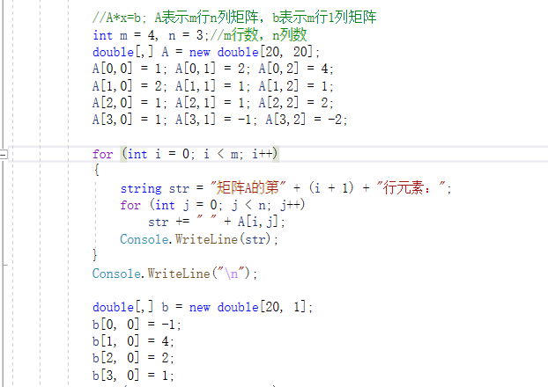

1. 调用Maqr库函数运算

